**Exercise**

영문 name 이 저장된 text 파일을 다운 받을 수 있습니다. 약 5천개 이상의 영문 이름이 저장 되어있으며, 해당 이름들을 정렬하고 각 알파벳에 해당하는 점수를 더하고 순번을 곱한 값을 모두 더하는 문제입니다.

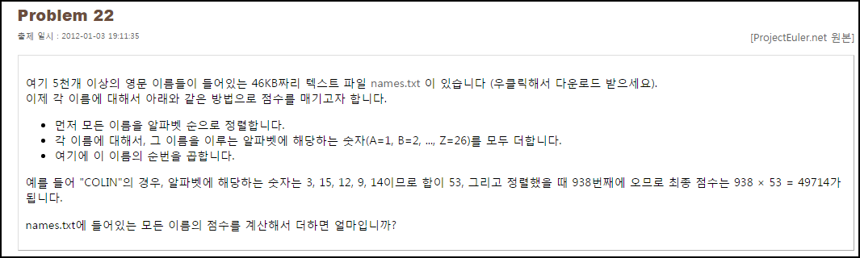

**Solution_code**

C를 이용해서, 퀵소트와 이진 탐색 활용해서 하려다 양이 별로 많지 않아 python 으로 간단하게 해결하였습니다. dictionary 와 index 를 이용해서 해결 할 수 있었습니다.

|  |  |  |
| --- | --- | --- |
| **1**  **2**  **3**  **4**  **5**  **6**  **7**  **8**  **9**  **10**  **11**  **12**  **13**  **14**  **15**  **16** | **import time**  **start_time = time.time()**  **f = open("names.txt",'r')**  **dic = {'A':1, 'B':2, 'C':3, 'D':4, 'E':5, 'F':6, 'G':7, 'H':8, 'I':9, 'J':10, 'K':11, 'L':12, 'M':13, 'N':14, 'O':15, 'P':16, 'Q':17, 'R':18, 'S':19, 'T':20, 'U':21, 'V':22, 'W':23, 'X':24, 'Y':25, 'Z':26 }**  **l = f.readline()**  **s = l.split(',')**  **s.sort()**  **#print len(s), s.index('COLIN')+1, s[0]**  **Total_score = 0**    **for i in s :**  **Sum_l = 0**  **for j in i:**  **Sum_l += dic[j]**    **Sum_l *= s.index(i)+1**  **Total_score += Sum_l**  **# print "[*]", i, s.index(i)+1,Sum_l, Total_score**    **print "[+]",Total_score**  **end_time = time.time()**  **print end_time - start_time**  ***[Colored by Color Scripter](http://colorscripter.com/info#e)*** | [cs](http://colorscripter.com/info#e) |

**Result**

